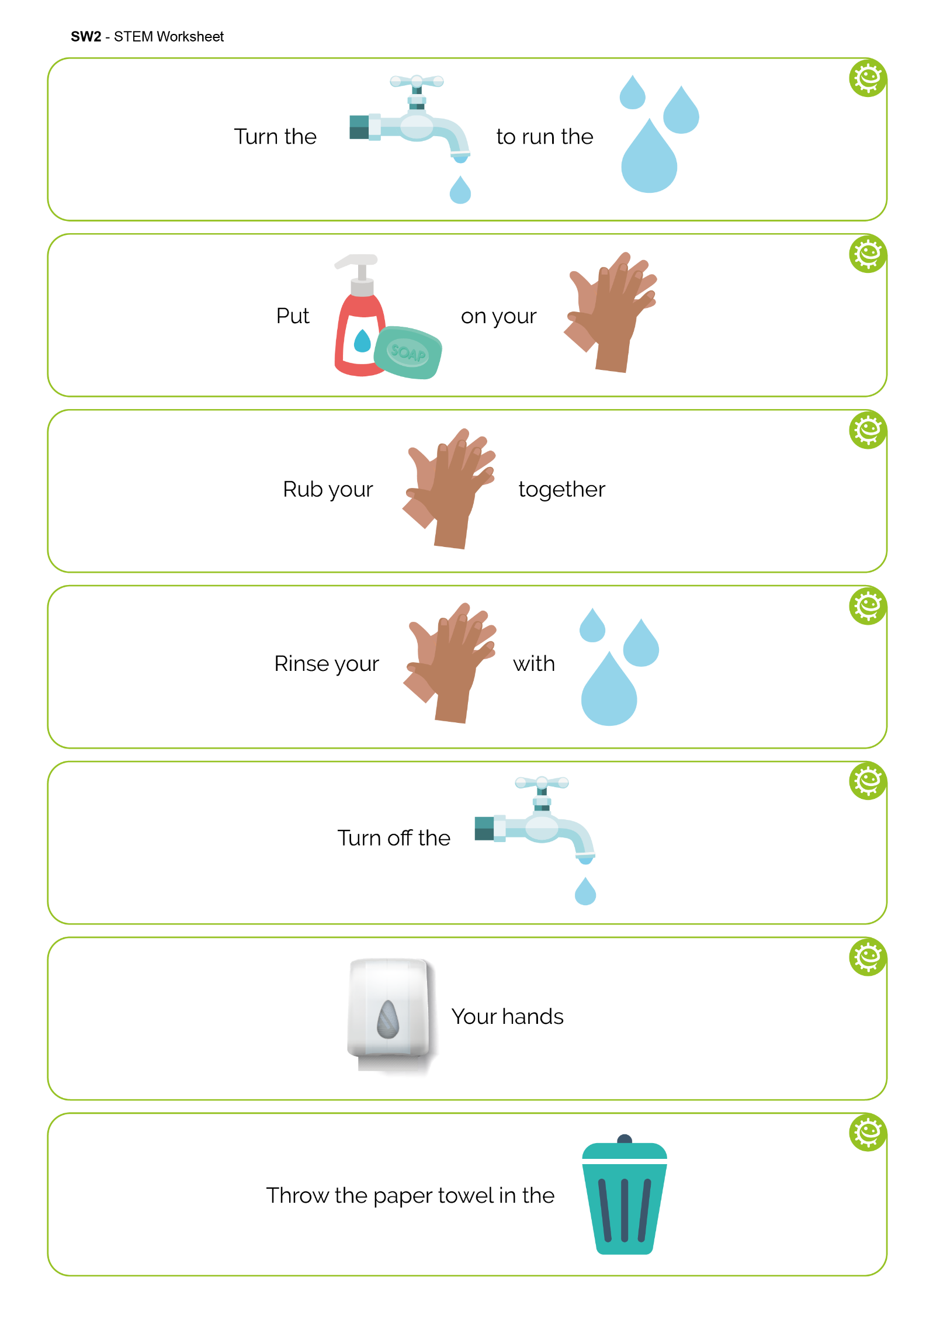
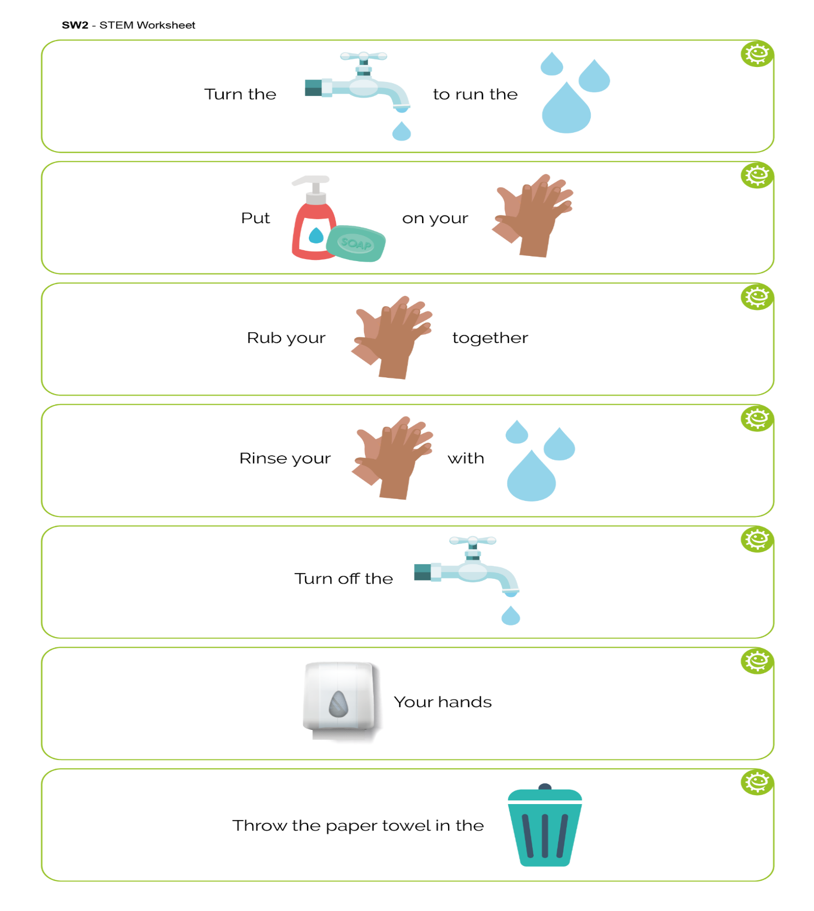
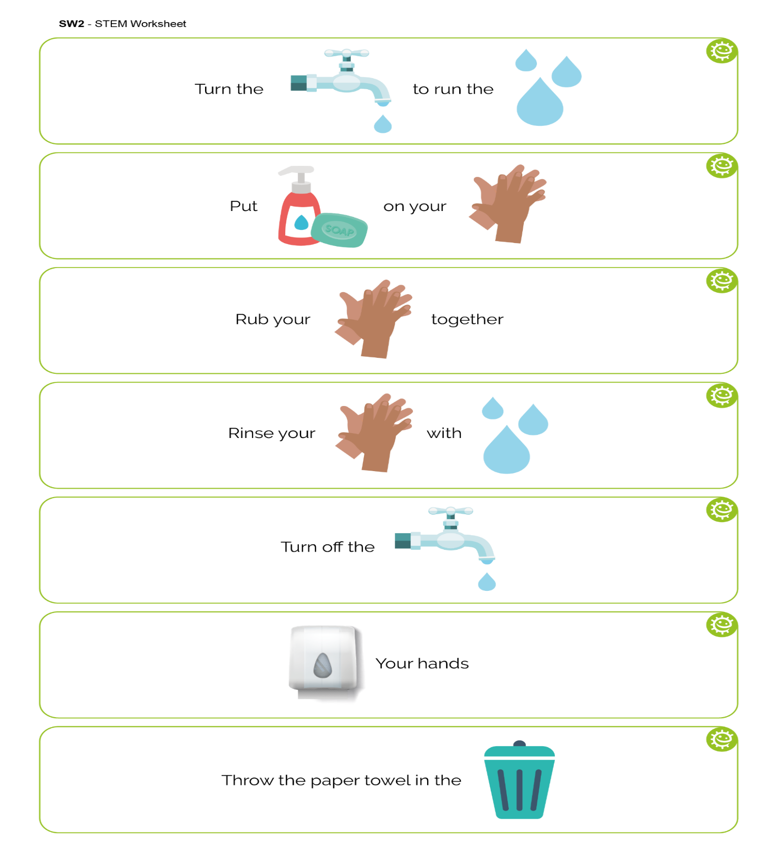
Abre a
Para deixar correr a
Põe
nas
uma na outra
Esfrega as
Enxagua as
com
Fecha a
as tuas mãos
Deita a toalha de papel no

FT2 - Ficha de Trabalho para Preencher Espaços em Branco sobre Mãos Saudáveis

